Hướng dẫn hệ thống dành cho phụ huynh   
và người chăm sóc

Cách sử dụng hệ thống trực tuyến Tiền thưởng Tiết kiệm Học đường   
(School Saving Bonus) dành cho phụ huynh và người chăm sóc

Thông tin về Tiền thưởng Tiết kiệm Học đường

Chính phủ Victoria đang giúp cuộc sống của các gia đình dễ dàng hơn một chút bằng cách cung cấp Khoản Tiền thưởng Tiết kiệm Học đường một lần là 400 đô la. Sự hỗ trợ này sẽ giúp trang trải chi phí đồng phục học sinh, sách giáo khoa và các hoạt động của trường như cắm trại, dã ngoại và thể thao.

Nhận khoản Tiền thưởng Tiết kiệm Học đường (School Saving Bonus)

Từ ngày 26 tháng 11 năm 2024, phụ huynh và người chăm sóc của học sinh trường công nhập học năm 2025 sẽ nhận được email từ Bộ Giáo dục.

Nội dung email bao gồm:

* mã Tiền thưởng Tiết kiệm Học đường (School Saving Bonus) riêng biệt của bạn   
  để sử dụng khoản tiền hỗ trợ 400 đô la
* đường liên kết đến [hệ thống trực tuyến về Tiền thưởng Tiết kiệm Học đường   
  (School Saving Bonus) dành cho phụ huynh và người chăm sóc](https://www.schoolsavingbonus.vic.gov.au/).

Phụ huynh và người chăm sóc sẽ nhận được email và mã Tiền thưởng cho mỗi học sinh   
đủ điều kiện trong gia đình mình.

Nếu bạn không tìm thấy email, hãy kiểm tra trong mục thư rác.

Xin lưu ý, Bộ Giáo dục và Chính phủ Victoria sẽ không bao giờ yêu cầu bạn cung cấp   
thông tin về ngân hàng hoặc tài chính để nhận khoản Tiền thưởng Tiết kiệm Học đường (School Saving Bonus).

Truy cập vào hệ thống trực tuyến Tiền thưởng Tiết kiệm Học đường (School Saving Bonus) dành cho phụ huynh và người chăm sóc

1. Vào [hệ thống trực tuyến Tiền thưởng Tiết kiệm Học đường (School Saving Bonus) dành cho phụ huynh và người chăm sóc](https://www.schoolsavingbonus.vic.gov.au/)
2. Trang mạng sau sẽ được hiển thị:

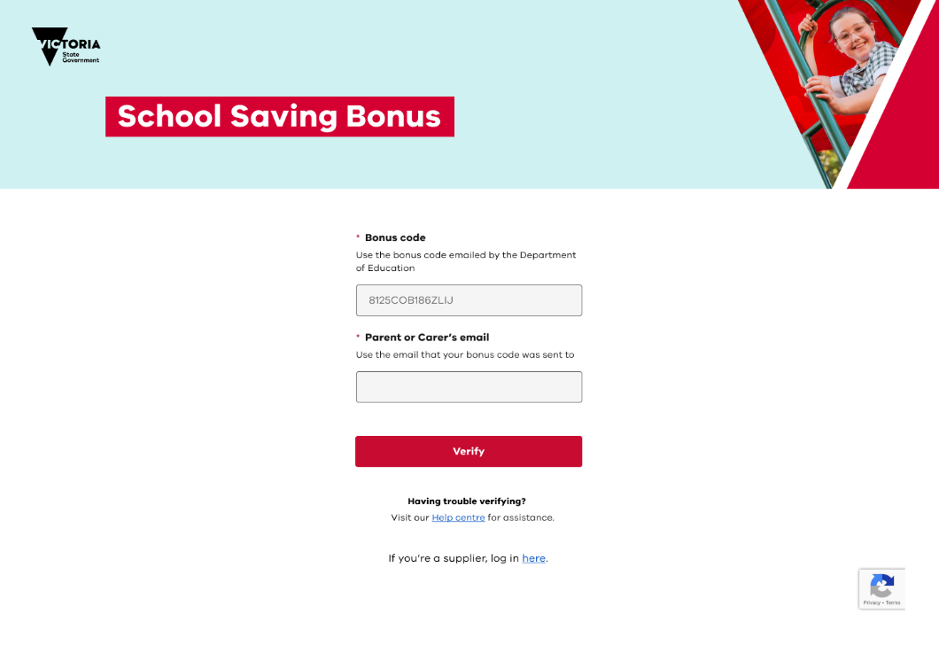

1. Nhập mã Tiền thưởng Tiết kiệm Học đường (School Saving Bonus) của riêng bạn từ Bộ Giáo dục và địa chỉ email của bạn rồi nhấp vào **xác minh** **(verify)**.
2. Sau khi nhấp vào **xác minh (verify)**, bạn sẽ thấy trang tóm tắt Tiền thưởng Tiết kiệm Học đường (School Saving Bonus) của mình.

Trang tóm tắt Tiền thưởng Tiết kiệm Học đường (School Saving Bonus)

Trang tóm tắt Tiền thưởng Tiết kiệm Học đường (School Saving Bonus) cung cấp thông tin quan trọng và cho phép bạn chọn cách chi tiêu khoản Tiền thưởng Tiết kiệm Học đường (School Saving Bonus).

Đường liên kết nhanh đến các thao tác chính và tùy chọn đăng xuất.

Nhấp vào mũi tên thả xuống để tìm hiểu thêm hoặc theo đường liên kết nhanh.

Các đường liên kết này cho phép bạn chọn cách sử dụng khoản tiền thưởng. Tìm hiểu thêm về các đường liên kết này trong phần 'Cách sử dụng Tiền thưởng Tiết kiệm Học đường (How to use your School Saving Bonus)' của hướng dẫn này.

Đường liên kết về thông tin chi tiết của con bạn, số dư Tiền thưởng Tiết kiệm Học đường (School Saving Bonus) hiện tại và các nhà cung cấp dịch vụ cho trường học.

Cách sử dụng Tiền thưởng Tiết kiệm Học đường (School Saving Bonus)

Tiền thưởng Tiết kiệm Học đường (School Saving Bonus) có thể được sử dụng khi mua đồ tại cửa hàng, mua hàng trực tuyến và tham gia các hoạt động của trường. Thông qua trang tóm tắt Tiền thưởng Tiết kiệm Học đường (School Saving Bonus), bạn cũng có thể chọn xem mã hoặc lịch sử giao dịch của mình.

Khi bạn phân bổ khoản tiền thưởng cho việc mua sắm tại cửa hàng, mua hàng trực tuyến hoặc tham gia hoạt động ở trường, bạn sẽ không thể được hoàn lại tiền.

Nếu bạn còn bất kỳ khoản tiền nào chưa chi tiêu hoặc số tiền bạn phân bổ cho các lần   
mua đồ tại cửa hàng hoặc mua hàng trực tuyến không thể sử dụng, số tiền này sẽ tự   
động có trong tài khoản trường học của con bạn dưới dạng tín dụng hoạt động vào   
ngày 1 tháng 7 năm 2025.

Mua hàng tại cửa hàng

Để sử dụng Tiền thưởng Tiết kiệm Học đường (School Saving Bonus) của bạn tại cửa   
hàng của các nhà cung cấp của trường, hãy nhấp vào **Mua hàng tại cửa hàng (In-store purchase)** để truy cập mã thưởng của bạn. Mã thưởng sẽ xuất hiện dưới dạng văn bản và/hoặc mã QR. Đến nhà cung cấp bạn đã chọn và xuất trình mã thưởng tiết kiệm cho trường học theo bất kỳ định dạng nào khi thanh toán.

Mọi việc hoàn tiền hoặc đổi hàng sẽ được xử lý theo chính sách và quy trình hiện hành   
của nhà cung cấp. Xin lưu ý.

* không được hoàn tiền thông qua tài khoản Tiền thưởng Tiết kiệm Học đường (School Saving Bonus) của phụ huynh/người chăm sóc
* sẽ không được hoàn lại tiền mặt.

Mua hàng trực tuyến

Nếu bạn muốn chi một phần hoặc toàn bộ khoản tiền hỗ trợ trực tuyến của Tiền thưởng   
Tiết kiệm Học đường (School Saving Bonus), hãy nhấp vào **Mua hàng trực tuyến   
(Online purchase)** và làm theo các bước sau.

1. Chọn loại nhà cung cấp, bao gồm:
   1. Đồng phục
   2. Sách giáo khoa hoặc
   3. Sách giáo khoa và đồng phục.
2. Sau khi chọn loại nhà cung cấp, bạn sẽ có thể xem danh sách các nhà cung cấp   
   cho trường của mình.
3. Chọn nhà cung cấp cho trường học mà bạn ưa thích.
4. Bạn sẽ cần phải chọn số tiền bạn muốn chi cho nhà cung cấp. Số tiền sẽ nằm trong các lựa chọn hiển thị là 50 đô la, 100 đô la, 200 đô la, 300 đô la hoặc 400 đô la.

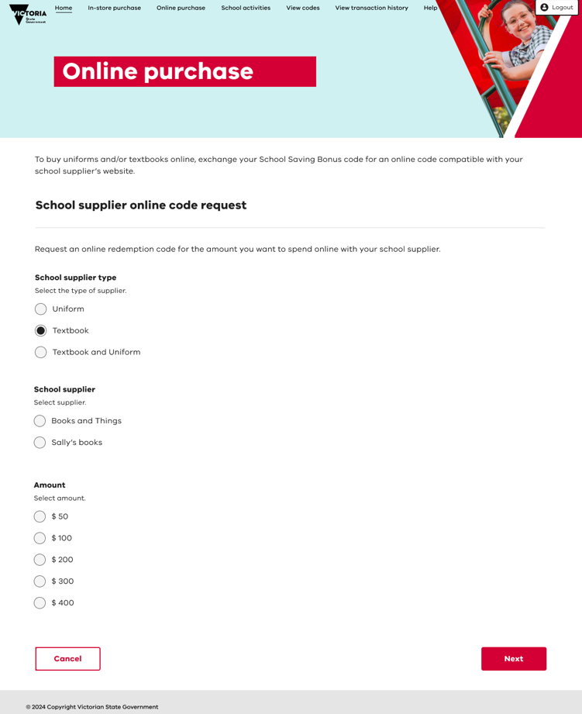

Khi bạn đã hài lòng với loại nhà cung cấp trường học mà bạn đã chọn và số tiền, hãy nhấp vào **Tiếp theo (Next). Vui lòng xem xét kỹ vì những lựa chọn này không thể thay đổi hoặc quay lại.** Sau khi xem xét xong, hãy nhấp vào **Xác nhận (Confirm)**.

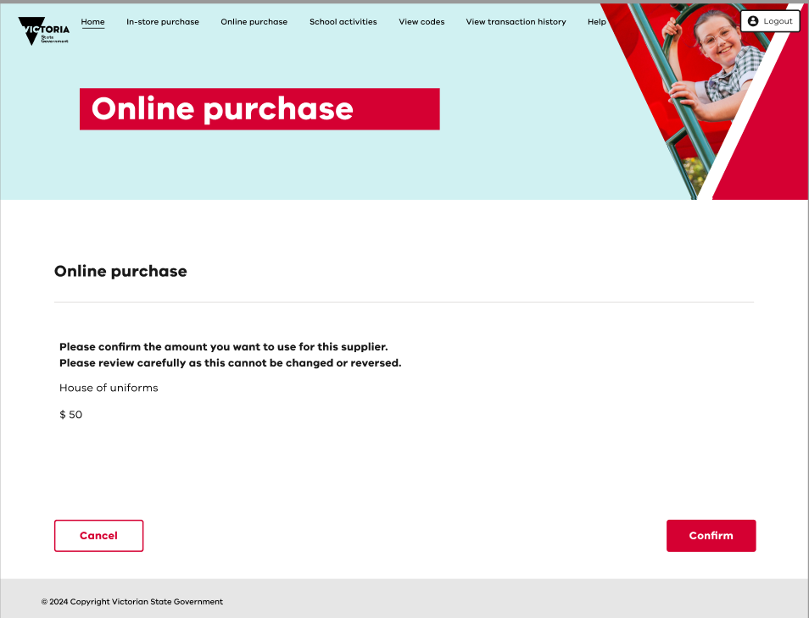

1. Mã trực tuyến sẽ xuất hiện. Bạn cũng sẽ nhận được email có mã này.

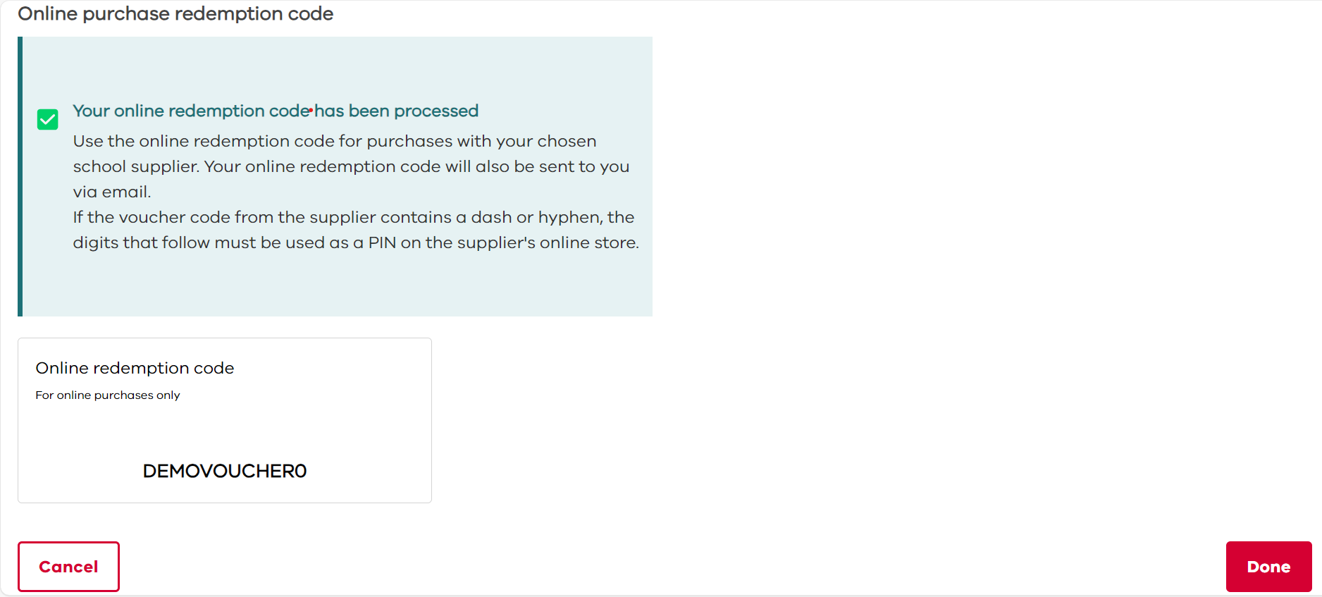

Xin lưu ý.

* mã này chỉ có thể được sử dụng tại nhà cung cấp bạn chọn, với số tiền bạn chọn
* nếu mã phiếu giảm giá từ nhà cung cấp có dấu gạch ngang hoặc dấu gạch nối, các chữ số theo sau phải được sử dụng làm mã PIN trên cửa hàng trực tuyến của nhà cung cấp (ví dụ: ABC123-PIN)
* truy cập cửa hàng trực tuyến của nhà cung cấp và áp dụng mã trực tuyến (và mã PIN nếu cần) khi thanh toán. Nếu bạn chi tiêu nhiều hơn số tiền đã phân bổ cho mã trực tuyến, bạn sẽ phải trả phần chênh lệch.
* bạn có thể tiếp tục sử dụng mã trực tuyến của mình với cùng một nhà cung cấp cho đến khi tổng số tiền đã được chi tiêu.
* mã trực tuyến sẽ hết hạn vào ngày 30 tháng 6 năm 2025.

Bất kỳ số Tiền thưởng Tiết kiệm Học đường (School Saving Bonus) nào chưa sử dụng tính đến ngày 30 tháng 6 năm 2025 sẽ được chuyển vào tài khoản trường học của con bạn để phục vụ cho các hoạt động học tập trong tương lai như trại hè, thể thao và dã ngoại.

Phân bổ Tiền thưởng Tiết kiệm Học đường (School Saving Bonus) cho các hoạt động của trường

Nhấp vào **Hoạt động của trường (School activities)** phân bổ toàn bộ hoặc một phần Tiền thưởng Tiết kiệm Học đường (School Saving Bonus) cho các hoạt động của trường. Trang bên dưới sẽ xuất hiện, tại đó bạn có thể chọn số tiền bạn muốn chỉ định. Sau khi chọn số tiền, hãy nhấp vào **tiếp theo (next).**

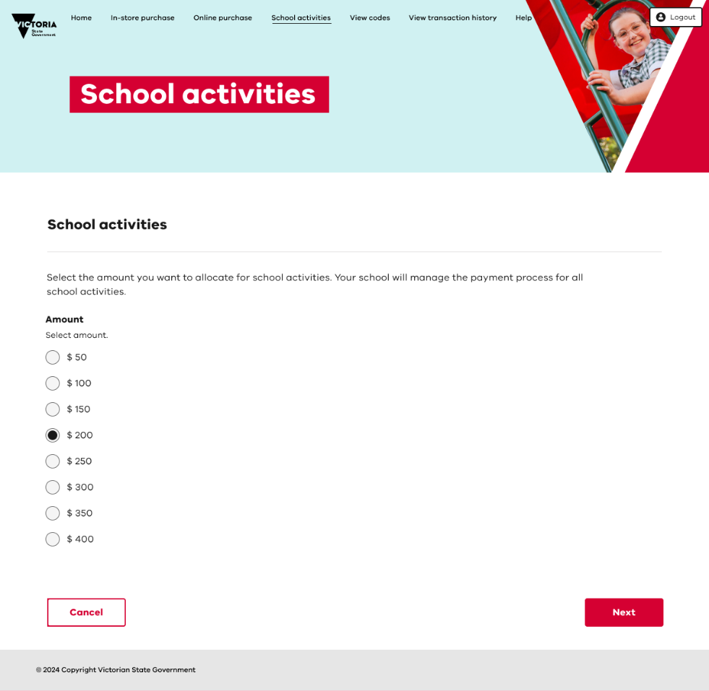

Bạn sẽ được yêu cầu xác nhận việc phân bổ của mình. **Vui lòng xem xét kỹ việc phân   
bổ của bạn vì điều này không thể thay đổi hoặc quay lại.**

Số tiền bạn chọn sẽ có trong tài khoản của con bạn tại trường mà con bạn theo học vào năm 2025. **Vui lòng chờ 48 giờ để việc chuyển tiền diễn ra.**

Bạn cũng sẽ nhận được email xác nhận việc phân bổ.

Xem mã và/hoặc xem lịch sử giao dịch

Để xem mã Tiền thưởng Tiết kiệm Học đường (School Saving Bonus) của bạn và/hoặc bất kỳ mã nhà cung cấp trực tuyến nào, hãy nhấp vào **Xem mã (View codes)** từ trang tóm tắt Tiền thưởng Tiết kiệm Học đường (School Saving Bonus).

Để xem bạn đã sử dụng Tiền thưởng Tiết kiệm Học đường (School Saving Bonus) của mình trong cửa hàng như thế nào, hãy nhấp vào **Xem lịch sử giao dịch (View transaction history)** từ trang tóm tắt. Xin lưu ý rằng chỉ hiển thị những giao dịch tại cửa hàng.

Trợ giúp và hỗ trợ

Có thể tìm thấy thêm thông tin về hệ thống trực tuyến Tiền thưởng Tiết kiệm Học đường (School Saving Bonus) dành cho phụ huynh và người chăm sóc trên trang tóm tắt.

Để được hỗ trợ ngay, hãy gửi email đến [school.saving.bonus@education.vic.gov.au](mailto:school.saving.bonus@education.vic.gov.au).

Từ thứ Hai ngày 25 tháng 11 năm 2024, các tùy chọn bổ sung sau sẽ có hiệu lực:

* Gọi số 1800 338 663 trong giờ làm việc.
* Hoàn thành [mẫu yêu cầu trực tuyến này.](https://www.schoolsavingbonus.vic.gov.au/s/enquiry-form)